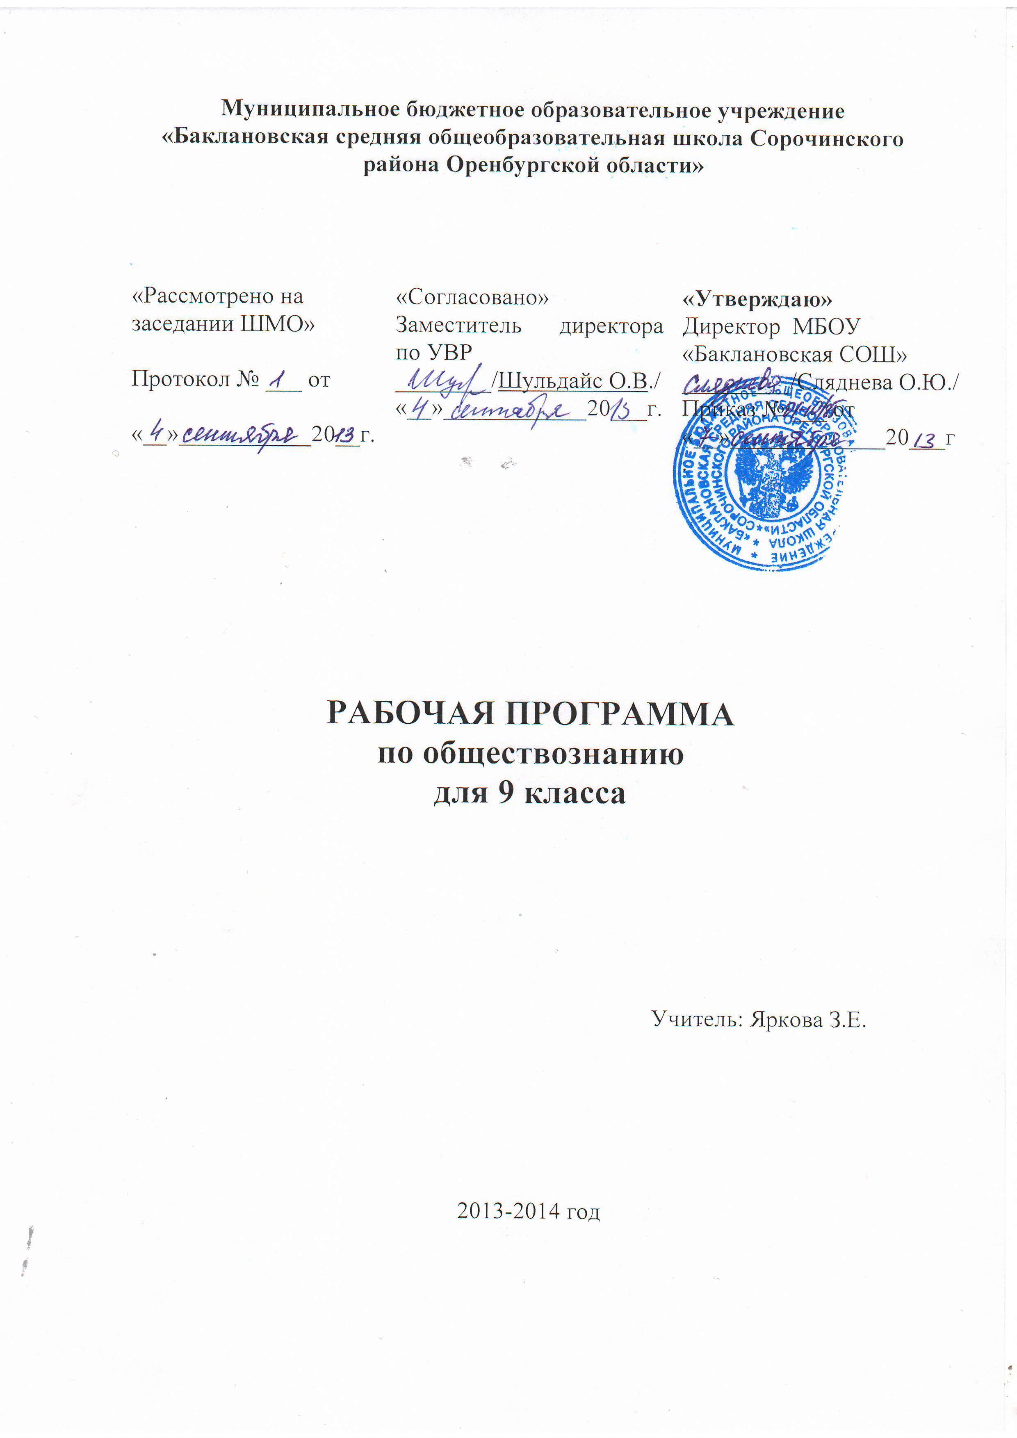
Рабочая программа по обществознанию в 9 классе.
Пояснительная записка.
Рабочая программа по обществознанию в 9 классе составлена на основе федерального компонента государственного стандарта общего образования. Рабочая программа дает примерное распределение учебных часов по разделам курса и рекомендуемую последовательность изучения тем, учитывая возрастные особенности учащихся и логику учебного процесса.
Программа рассчитана на изучение обществоведческого курса в основной школе в течение 35 часов учебного времени минимальное количество часов в неделю – 1.
Изучение обществознания в основной школе направлено на достижение следующих целей:
  - развитие личности, её познавательных интересов, критического мышления в процессе восприятия социальной информации и определения собственной позиции, нравственной и правовой культуры, экономического образа мышления.
  - воспитание гражданской ответственности, уважения к социальным нормам, ценностям, закрепленным в Конституции Р.Ф.
  - освоение на уровне функциональной грамотности системы знаний, необходимых для социальной адаптации: об обществе, основных социальных ролях и т.д.
  - овладение умениями познавательной, коммуникативной, практической деятельности в основных характерных для подросткового возраста социальных ролях.
  - формирование опыта применения полученных знаний; отношений между людьми, самостоятельной познавательной деятельности.
Рабочая программа составлена с учетом воспитательных и образовательных задач школы.
Общеучебные умения, навыки и способы деятельности.
Рабочая программа предусматривает формирование у учащихся общеучебных умений и навыков:
- сознательно организовывать свою познавательную деятельность;
- владеть такими видами публичных выступлений как высказывания, монолог, диалог;
- выполнять задания на поиск нужной информации по заданной теме,
- умение объяснять изученный материал на конкретных примерах;
- оценивать свои учебные достижения, поведение, мнения других людей;
- умение определять собственное отношение к явлениям жизни, формировать свою точку зрения;
Программа призвана помочь осуществлению выпускниками основной школы осознанного выбора путей продолжения образования или будущей профессиональной деятельности.
При проведении уроков используются беседы, работа в группах, работа с учебником, интегрированные уроки, деловые игры и др.
В результате изучения обществознания ученик должен
знать/понимать:
- социальные свойства человека, его взаимодействие с другими людьми;
- сущность общества;
- характерные черты и признаки основных сфер жизни общества;
- содержание и значение социальных норм;
уметь:
- описывать основные события;
- сравнивать социальные объекты;
- объяснять взаимосвязь изученных социальных объектов;
- приводить примеры ситуаций;
- оценивать поведение людей с точки зрения социальных норм;
- решать познавательные и практические задачи в рамках изученного материала, отражающие ситуации в различных сферах деятельности человека;
- осуществлять поиск информации по заданной теме;
- самостоятельно составлять простейшие виды правовых документов;
Содержание тем учебного курса
Глава I. Политическая сфера (10 часов)
Тема 1. Власть. (1 час)
Формы проявления влияния. Становление власти в качестве политического института общества. Разделение властей.
Тема 2. Государство. (1 час)
Определение политической системы общества. Общие признаки государства. Понятие и значение суверенитета. Внешние и внутренние функции государства. причины и условия появления государства.
Тема 3. Национально-государственное устройство (1 час)
Объединение и отделение наций. Формирование единой Европы. Распад СССР и проблема сепаратизма. Формы национально-государственного устройства.
Тема 4. Формы правления. (1 час)
Понятие об источнике власти. классификация форм правления. Сущность и политическое устройство демократии. Особенности демократии в нашей стране. Природа и сущность республики. Сочетание законодательной исполнительной и судебной ветвей власти.
Тема 5. Политические режимы. (1 час)
Сущность и классификация политических режимов. Характеристика и исторические формы авторитаризма. Природа и сущность диктатуры. Происхождение и особенности парламентского режима.
Тема 6. Гражданское общество и правовое государство. (2 часа)
Два значения гражданского общества. признаки гражданского общества. история развития и сущность гражданства.
Тема 7. Голосование, выборы, референдум. (1 час)
Голосование как форма участия граждан в политической жизни страны. Составные части процедуры голосования. Активность электората. политические предпочтения людей.
Тема 8. Политические партии (2 часа)
Определение и признаки политической партии. понятие о политической партии. Одно- и многопартийная системы, их особенности, преимущества и недостатки. Функции политической партии.
Глава II. Человек и его права. (10 часов)
Тема 9. Право (1 час)
Социальные нормы. Функции и сущность права. Представление о юридической ответственности. права и обязанности. Понятие о естественных правах и гражданских правах.
Тема 10. Закон и власть. (1 час)
Равенство перед законом. Структура Федерального собрания. Функции и роль депутатов. Состав и функции Госдумы и Совета Федерации. Институт президентства в России.
Тема 11. Конституция. (2 часа)
Конституция как основной закон государства и её структура. Правовой статус человека. Классификация конституционных прав. Характеристика личных прав. Содержание политических и гражданских прав.
Тема 12. Право и имущественные отношения. (1 час)
Имущественные отношения. Принцип равенства участников гражданских правоотношений. Понятие физического и юридического лица. Право собственности на имущество. Сделка и договор. Правовое регулирование трудовых отношений. Кодекс законов о труде РФ. Защита детского труда.
Тема 13. Потребитель и его права. (1 час)
Потребитель, исполнитель. Основные права потребителя. Закон «О защите прав потребителя». Кто и как может защитить права потребителя.
Тема 14. Труд и право. (1 час)
Основные принципы правового регулирования трудовых отношений. Задачи трудового законодательства.
Тема 15. Право, семья, ребенок. (1 час)
Нормы семейного права и Семейный кодекс РФ. Юридическая трактовка брака. Юридические документы, подтверждающие заключение и расторжение брака.
Тема 16. Преступление. (2 часа)
Формы совершения преступления: действие и бездействие. Три признака преступления. Умысел и неосторожность как формы выражения вины. Соучастники преступления и преступная организация. Причины совершения преступления.
Глава III. Духовная сфера. (10 часов)
Тема 17. Что такое культура. (1 час)
Происхождение слова «культура» и его значение. Материальная и нематериальная культура, её состав и структура. Элементы культуры и культурный комплекс. Этикет, его происхождение и правила.
Тема 18. Культурные нормы.(1 час)
Понятие о культурных нормах, их разновидности. Образ жизни, привычки и манеры. Значение этикета в культуре. Обычай и традиция. Обряд и его символическое значение.
Молодёжная мода. Церемония и ритуал.
Тема 19. Формы культуры. (2 часа)
Основные формы культуры. Характерные особенности элитарной культуры. Отличительные черты народной культуры. Массовая культура, её проявление и средства распространения. Понятие о доминирующей культуре, субкультуре и контркультуре.
Тема 20. Религия. (2 часа)
Различные определения религии., её значение и роль в обществе. Тотемизм, фетишизм и анимизм. Мировые религии. Вера и верование. Миф и мифология. Культ и символ как важные элементы религии.
Тема 21. Искусство. (2 часа)
Различные трактовки искусства. Структура и состав изобразительного искусства. Субъекты художественной культуры и деятели искусства.
Тема 22. Образование. (1 час)
Основная задача и исторические формы образования. Приёмы обучения, предметы и формы усвоения знаний школьниками. Государственное и частное образование, школьное и домашнее. Школа как особый тип учебно-воспитательного учреждения.
Тема 23. Наука. (1 час)
Роль науки в современном обществе. Сочетание научной и педагогической функций в университете. Научно-исследовательские и академические институты. Классификация наук. Школа как способ приобщения к основам науки. Зарождение и развитие университетов.
Учебно-методическое обеспечение:
1. Учебник А.И. Кравченко, Е.А. Певцова «Обществознание 9 класс » Русское слово, 2007 г.
2. И.С. Хромова «Рабочая тетрадь по обществоведению 9 класс» Русское слово,
2009 г.
3. Поурочные разработки по курсу введение в обществознание 8-9 кл. И.С.Хромовой.
- Оборудование
- Таблицы
- Схемы
- Презентации
- иллюстрации
- Дидактический материал
- Раздаточный материал
- Тесты
- Фрагменты источников
- Статистические данные

№  п\п | Тема  урока | Кол-во часов | Основные требования к знаниям, умениям и навыкам учащихся | Дата проведения по плану | Дата фактического проведения
 | Политическая сфера
1 | Власть | 1 | Знать: основные понятия темы, кто является основным источником власти, принцип разделения властей.
2 | Государство | 1 | Знать: основные понятия темы, общие признаки государства, функции государства. Уметь характеризовать сущность государства
3 | Национально – государственное устройство | 1 | Знать: основные понятия темы, территориальную организацию государства. Централизованные и национальные государства.
4 | Формы правления | 1 | Знать: основные понятия темы, основные формы правления и их признаки.
5 | Политические режимы | 1 | Знать: основные понятия темы, классификацию политических режимов.
6-7 | Гражданское общество и правовое государство | 2 | Знать: основные понятия темы, особенности гражданского общества, признаки правого государства.
8 | Голосование, выборы, референдум | 1 | Знать: основные понятия темы, основные типы (формы) избирательной системы. Роль и функции выборов в органы власти.
9-10 | Политические партии | 2 | Знать основные понятия темы, типы политических партий, типы партийных систем.
11 | Урок обобщение «Политическая сфера». | 1 | Знать материал по теме «Политическая сфера».
 | Человек и его права
12 | Право | 1 | Знать основные понятия темы, признаки и функции права, принципы в основе российского права, обязанности.
13 | Закон и власть | 1 | Знать: основные понятия темы, роль правоохранительных органов, судебная система в Российской Федерации.
14-15 | Конституция | 2 | Знать: основные понятия темы, конституция и ее роль в жизни общества, основные права и обязанности граждан России.
16 | Право и имущественные отношения | 1 | Знать: основные понятия темы, имущественные отношения, право собственности, сделка договор.
17 | Потребитель и его права | 1 | Знать: основные понятия темы, основные права потребителя, кто и как может защитить права потребителя.
18 | Труд и право | 1 | Знать: основные понятия темы, основные принципы правового регулирования трудовых отношений.
19 | Право, семья, ребенок | 1 | Знать: основные понятия темы, принципы регулирования семейных отношений.
20-21 | Преступление | 2 | Знать: основные понятия темы, виды преступлений и правонарушений, наказание, его виды и цель.
22 | Урок обобщение «Человек и его права» | 1 | Знать материал по теме «Человек и его права».
 | Духовная сфера
23 | Что такое культура | 1 | Знать: основные понятия темы, формы и функции культуры, элементы культуры.
24 | Культурные нормы | 1 | Знать: основные понятия темы, чем традиции отличаются от обычаев, мораль и нравы.
25-26 | Формы культуры | 2 | Знать: основные понятия темы, элементы элитарной культуры и как она создается, формы и разновидности культуры.
27-28 | Религия | 2 | Знать: основные понятия темы, формы религии, какие религии называют мировыми.
29-30 | Искусство | 2 | Знать: основные понятия темы, различия изобразительного искусства и художественного творчества, основные субъекты художественной культуры.
31-32 | Образование | 2 | Знать: основные понятия темы, основные исторические этапы и типы развития школы, права и обязанности ученика.
33 | Наука | 1 | Знать: основные понятия темы, наука как социальный институт и его роль в обществе.
34 | Урок обобщения Духовная сфера | 1 | Знать материал по теме «Духовная сфера».
35 | Итоговое занятие (Тестирование) | 1 | Знать материал по всему курсу обществознания за 9 класс.

